Guldsmede

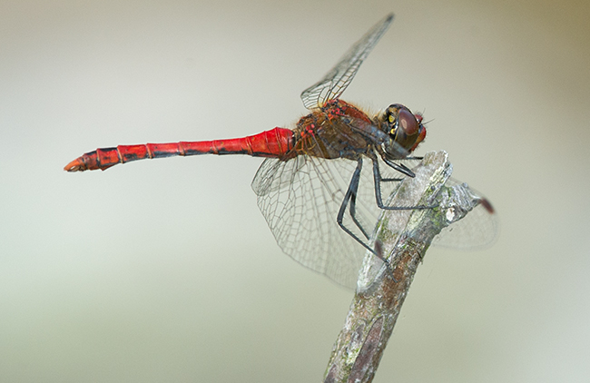
Blodrød Hedelibel han, Christiansø, 3. august 2014.

I de senere år har Christiansø Feltstation systematisk registreret guldsmede på øerne, blandt andet som en del af den store atlasundersøgelse over Danmarks guldsmede i 2014-18. Det har allerede vist spændende ting, så som periodevis store forekomster af hedelibeller.
Guldsmede er, ligesom dagsommerfugle, ret store og iøjnefaldende insekter. De kan dog gemme sig ganske godt, og er nogle gange svære at bestemme.
Der er på Ertholmene indtil videre registreret 15 guldsmedearter, hvoraf en (Rødåret Hedelibel) er sjælden i Danmark. Som hos dagsommerfuglene er artsantallet beskedent i forhold til de i alt 59 arter, som er fundet i Danmark.
Til gengæld kan man visse dage se meget store tal af rastende guldsmede på Ertholmene, især af de langt-trækkende hedelibeller. Den største dag vi har registreret var 9. september 2004, hvor over 1000 dyr sås, især Almindelig Hedelibel, Sort Hedelibel og Blodrød Hedelibel. Mange af disse blev set i parring og æglægning.
Ertholmene synes kun at have en fast bestand af vandnymfer (hestesko- og stor farve-), men de mange andre guldsmede er dog set lægge æg i dammene. Om der kommer noget ud af disse æg vides endnu ikke.
De fleste af de guldsmede som ses på øerne flyver fra juni-juli og frem til september-oktober, nogle (fx Rødåret Hedelibel og Fireplettet Libel) allerede fra maj. Der ses normalt flest guldsmede på øerne i juli-september.
Guldsmedene har mange fjender på øerne, og ædes med fornøjelse af frøer, fugle og edderkopper.

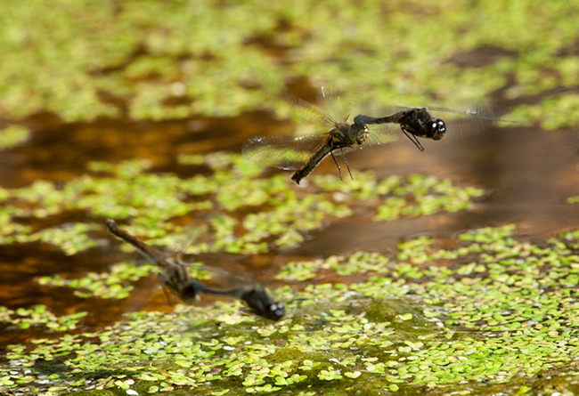
Sort Hedelibel under æglægning, Christiansø, 9. september 2004.

Status over guldsmede på Ertholmene:

Art | Latinsk navn |  | Status
Kileplet-mosaikguldsmed | Aeshna isoceles |  | Sjælden: 1 19. juni 2017.
Efterårs-mosaikguldsmed | Aeshna mixta |  | Fåtallig, men regelmæssig gæst
Stor Kejserguldsmed | Anax imperator |  | Sjælden: 1 han + 2 hun (heraf 1 æglæggende) 26. juli 2012, 1 han 26. juli 2016.
Grøn Smaragdlibel | Cordulia aenea |  | Sjælden: 1 han 1. juni 2016, 1 4. juni 2016, 1 19. juni 2017.
Glinsende Smaragdlibel | Somatochlora metallica |  | Sjælden: 1 hun 2. juli 2017.
Hestesko-vandnymfe | Coenagrion puella |  | Ret almindelig, yngler med en fast bestand.
Almindelig Vandnymfe | Enallagma cyathigerum |  | Fåtallig gæst.
Rødøjet Vandnymfe | Erythromma najas |  | Sjælden: 1 han 4. juni 2016.
Stor Farvevandnymfe | Ischnura elegans |  | Fåtallig-almindelig, yngler med en fast bestand.
Fireplettet Libel | Libellula quadrimaculata |  | Fåtallig; nogle år ret almindelig.
Sort Hedelibel | Sympetrum danae |  | Fåtallig gæst, på visse dage dog talstærkt forekommende.
Gulvinget Hedelibel | Sympetrum flaveolum |  | Fåtallig gæst, på visse dage dog talstærkt forekommende.
Rødåret Hedelibel | Sympetrum fonscolombii |  | Sjælden: 1 han 27. maj 2007 (Andet fund i DK), 1 hun 27. og 29. maj 2015.
Blodrød Hedelibel | Sympetrum sanguineum |  | Fåtallig gæst, på visse dage dog talstærkt forekommende.
Almindelig Hedelibel | Sympetrum vulgatum |  | Fåtallig gæst, på visse dage dog talstærkt forekommende.

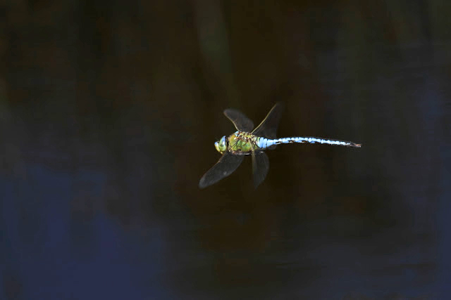
Stor Kejserguldsmed han, Christiansø, 26. juli 2012. Foto: Kent Olsen.

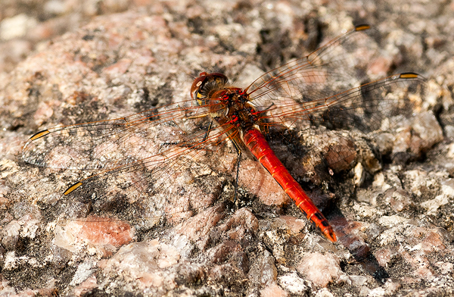
Rødåret Hedelibel han, Christiansø, 27. maj 2007 (Andet fund i DK).

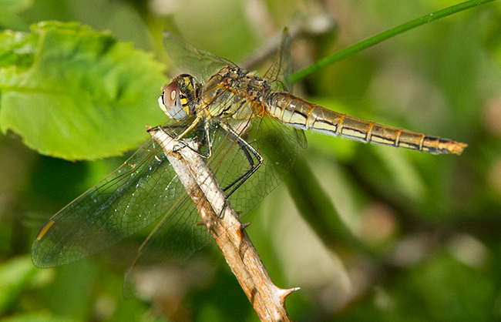
Rødåret Hedelibel hun, Christiansø, 29. maj 2015 .

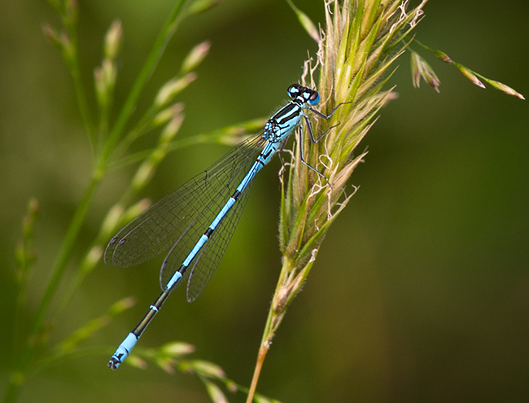
Hestesko-vandnymfe han, Christiansø, 14. juni 2014.

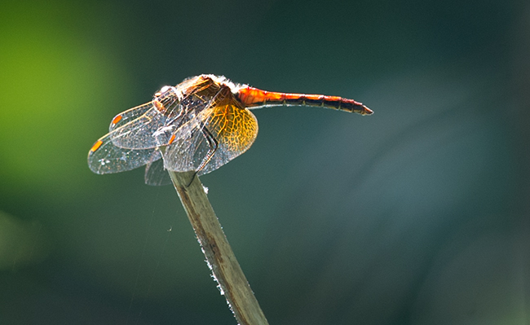
Gulvinget Hedelibel han, Christiansø, 11. juli 2010.

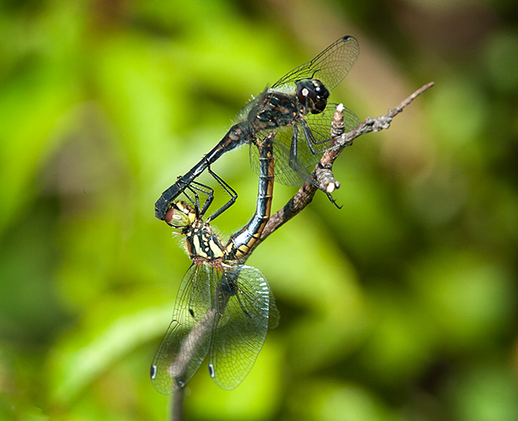
Sort Hedelibel i parring, Christiansø, 9. september 2004.

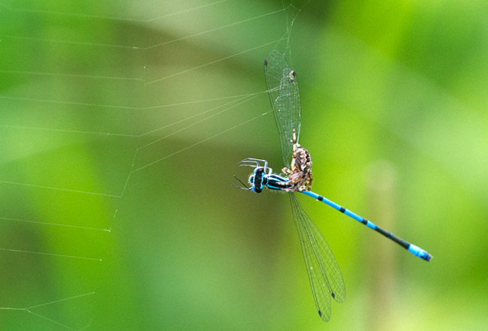
Hestesko-vandnymfe fanget af korsedderkop, Christiansø, 13. juli 2014.

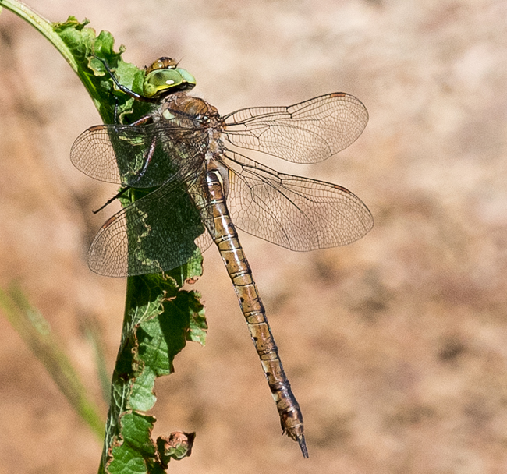
Kileplet-mosaikguldsmed, Christiansø, 19. juni 2017.

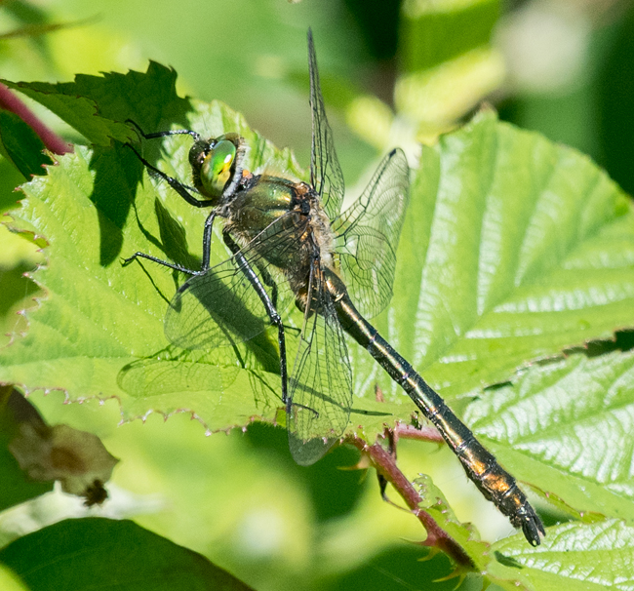
Grøn Smaragdlibel, Christiansø, 19. juni 2017.

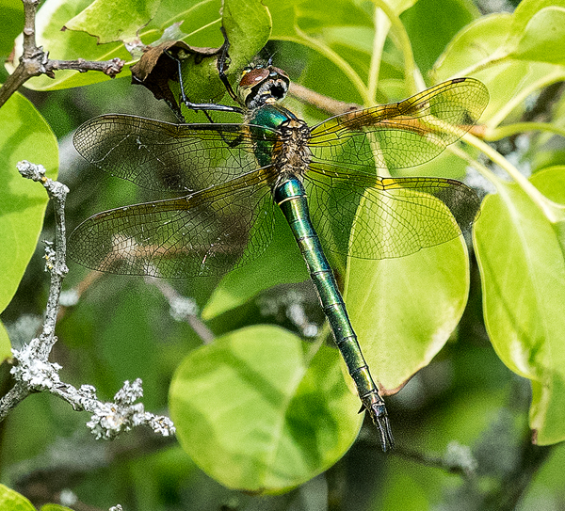
Glinsende Smaragdlibel, Christiansø, 2. juli 2017
smede

